EQ 一卡通

使 用 说 明 书

版权所有 翻版必究
2007 年 08 月

目录
第一章 概 述………………………………………………4
1.1 概述 ………………………………………………4
1.2 主要特性……………………………………………4
1.3 操作环境……………………………………………5
1.4 标准包装……………………………………………5 第二章 安装与卸载…………………………………………7
2.1 安装 ………………………………………………7
2.2 卸载 ………………………………………………8 第三章 界面介绍……………………………………………9
3.1 菜单 ………………………………………………9
3.1.1 文件 …………………………………………9
3.1.2 控制 …………………………………………13
3.1.3 设置 …………………………………………14
3.1.4 工具 …………………………………………18
3.1.5 调试 …………………………………………19
3.1.6 帮助 …………………………………………20
3.2 工具栏……………………………………………21
3.2.1 主工具栏 ……………………………………21
3.2.2 管理窗工具栏 ………………………………22
3.3 显示区域…………………………………………23 第四章 使用详解 …………………………………………26
4.1 节目的组成………………………………………26
4.2 节目制作流程……………………………………27
4.2.1 第一步:设置尺寸……………………………27
4.2.2 第二步:创建节目……………………………27
4.2.3 第三步:节目设置……………………………27

4.2.4 第四步:创建区域……………………………28
4.2.5 第五步:区域设置……………………………29
4.2.6 第六步:完成制作……………………………30
4.2.7 第七步:节目预览……………………………30
4.3 区域管理…………………………………………30
4.3.1 增加图形文本区 ……………………………30
4.3.2 增加文本区 …………………………………33
4.3.3 增加单行文本区 ……………………………34
4.3.4 增加静态文本区 ……………………………35
4.3.5 增加表格区 …………………………………35
4.3.6 增加时间/日期区……………………………37
4.3.7 增加计时区 …………………………………38
4.3.8 增加温度区 …………………………………39
4.3.9 删除区域 ……………………………………39
4.3.10 修改区域……………………………………40
4.4 节目管理 …………………………………………40
4.4.1 创建节目 ……………………………………40
4.4.2 删除节目 ……………………………………40
4.4.3 修改节目 ……………………………………40
4.5LED 显示屏管理……………………………………40 第五章 设置屏参 …………………………………………42
5.1 设置屏参…………………………………………42
5.2 室外配置程序设置………………………………44
5.3 设置硬件地址……………………………………46
5.4 定时开关机设置…………………………………47
5.5 伽马校正参数设置………………………………48
5.6 调试工具…………………………………………49
5.6．1 灰度测试………………………………………49
5.6．2 灰度测试………………………………………49
5.7 主界面效果………………………………………49
第六章 常见问题 …………………………………………51 第七章 技术支持 …………………………………………52

1.1 概述
第一章 概 述
¾ 支持多种时间、日期显示格式；
¾ 支持温度显示；
¾ 支持正、倒计时；
¾ 支持大容量存储；
¾ 支持多种动画效果，并能对动画速度、

“EQ 一卡通”系统软件是一款由 EQUAL 研发并发行的、
专为 EQUAL LED 灰度控制器配套的操作软件，是集编辑、 模拟和控制为一体的专用的 LED 显示屏编辑系统。本软件 对其配套的控制器的功能提供了安全、稳定及可靠的支持， 因此，其控制不仅被广泛用于车站、码头、医院、银行、 邮局、政府等对可靠性有严格要求的领域，而且在娱乐、
餐饮、商场、高校等场所也得到了广泛应用。

本软件根据人机交互原理设计，界面简洁而不单调，功 能强大而不紊乱，结构合理，层次分明，处处显示出以人 为本的特点，使得它的学习、使用及维护都非常方便，大 大地减少了重复劳动、提高了工作效率。

1.2 主要特性

¾ 可以进行多屏、多区域和多节目同时编 辑，互不影响，并且能够实时仿真，实 时显示编辑效果；
¾ 支持多种文件格式： 文本 格式（*.TXT） 超文本格式（*.RTF,*.DOC）
图片 格式（*.JPG,*.BMP,*GIF） 图表 格式（*.XLS,*.XLC）
¾ 支持表格编辑，还能够载入现存表格进 行实时编辑；
停留时间进行设置；
¾ 支持显示屏参数的初始化设置、保存及 加载，并且可以进行密码保护，防止被 恶意修改；
¾ 可以随时查看各个屏的编辑信息；
¾ 支持串口、自带网络传输。
1.3 运行环境
操作系统：
中英文 Windows 2000/NT/XP； 硬件要求：
CPU: 奔腾 300MHz 以上 内存:64M
相关软件：
Microsoft 的 Office 软件包；
1.4 标准包装

感谢您购买 EQ 一卡通 LED 显示屏控制系统。如 果您在收到并打开产品包装时发现下列物件或控制 器有损坏或短缺现象，请不要犹豫并立即和厂家或 您的服务商取得联系。
¾ 一片 EQ 一卡通控制器硬件；
¾ 一片 EQ HUB08（标配）转接板；
¾ 一只电源连接头（绿色）；
¾ 一只在板的钮扣电池；

第 5 页 共 53 页
第 6 页 共 53 页

¾ 一根直通串口线（标配）；
¾ 一根 50 芯排线（标配）；
¾ 一张产品保修卡；
¾ 一张内置有控制系统软件、用户手册及硬 件配置说明的 CD 光盘。
¾ 一份简易《快速操作指南》
第二章 安装与卸载
2.1 安装

安装 EQ 一卡通系统，可按照如下步骤进行：将 标有“LED 显示屏控制系统”的光盘放入 CD 后，它 将自动运行，并弹出系统的安装向导。（如果没有 弹出，则请双击驱动盘符以打开安装光盘，然后， 双击“EQ 一卡通.exe”文件,在弹出的安装向导对 话框中，系统显示界面：
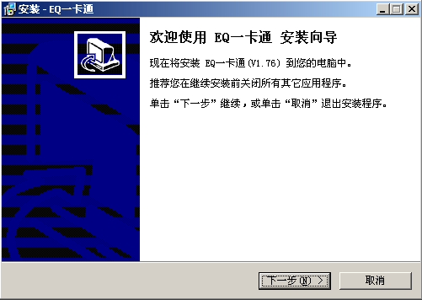

单击下一步，系统将自动进行安装。 系统自动完装完毕后，会在您的电脑桌面上自动生成
一个快捷方式图标。双击该图标，或点击开始Æ程 序Æ“EQ 一卡通”以打开控制系统的应用程序。

第 7 页 共 53 页
第 8 页 共 53 页

2.2 卸载

“EQ 一卡通”控制系统软件为您提供了一个自动卸 载功能选择，以删除控制系统的所有文件、程序组以及快

3.1 菜单
第三章 界面介绍

捷方式等。您可以在Æ开始Æ程序ÆEQ 一卡通Æ卸载 EQ 一卡通，也可在【控制面板】中选择【添加/删除程序】 快速卸载。
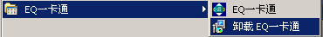

主菜单主要包含六个子菜单，它们分别是：文件（F）、 控制（C）、设置（S）、工具（T）、调试（D）和帮助（H）。 菜单名后括号内的字母为各个菜单项的快捷方式。如：“文 件”菜单项可通过按键盘上的“ALT+F”的组合键来打开。
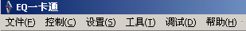
¾ 文件：通常用于建立新的节目、打开、保存文件、 打开已有效果演示文档及退出应用程序的操作。
¾ 控制：主要用于欲播放的节目的预览以及发送数据 到控制器、校准时间、打开或关闭屏幕、调节屏幕 亮度及群发数据。
¾ 设置：可以帮助您设置控制器和软件的各种参数， 包括：LED 显示屏的数量、尺寸、控制器类型、通 讯模式以及串口设置等；另外，可通过该菜单栏进 行室外模式配置、硬件地址设置、定时开关机及伽 马校正参数等。
¾ 工具：通常用于调用外部工具。如画图板、计算器 及记事本。
¾ 调试：用于协助您调试控制器灰度级效果及显示屏 每个像素点明暗程度及状态。
¾ 帮助：通过该帮助菜单可以直接点击获取“EQ 一卡 通”的系统使用说明书、产品最新动态及系统产品 的版本号等。
3.1.1 文件

第 9 页 共 53 页
第 10 页 共 53 页

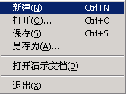

1）新建
“新建”通常用于创建新的节目列表，它的快捷组 合键是“CTRL+N”。 单击“新建”或按下组合键，屏幕上将弹出一个对话 框“是否保存当前节目？”以及三个按钮。
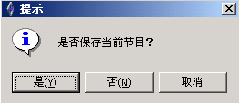
第一个按钮“是”是用来保存当前节目然后再新创 建一个的。当您点击“是”后，它将提示出另一个“另 存为”的对话框来。选择正确的路径并输入您想保存 的文件名，然后单击“保存”后该文件即以“.eq3” 为扩展名成功保存，并被自动载入左边的节目管理窗 内。

第二个按钮“否”表示不保存当前所编辑的节目。 第三个按钮“取消”则表示取消新建一个节目的操
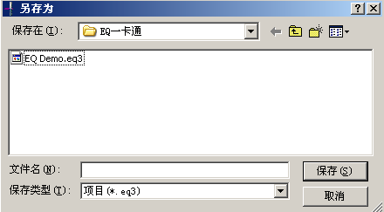

作并继续编辑当前的节目。
2）打开 “打开”是用于打开一个已经存在的文档。其快捷组 合键是“CTRL+O”。
单击“打开”或按下快捷组合键，系统就弹出一个 对话窗口。

在硬盘上选择您想打开的文件，双击或单击“打开”按
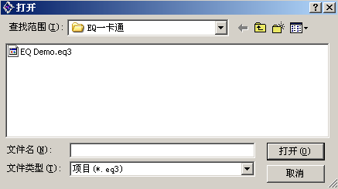

第 11 页 共 53 页
第 12 页 共 53 页

钮以打开文件并载入至控制系统界面左边的节目管理窗 内。
3）保存 “保存”可用来保存当前编辑的节目。其快捷方式是 “CTRL+S”。
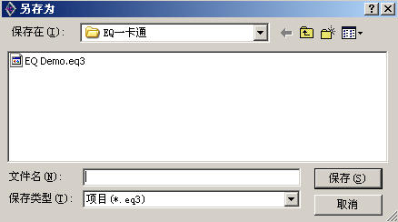
单击“保存”或按下快捷组合键，如果该文件是首 次被保存，则系统就弹出一个“另存为”的对话框， 您需要选择正确的路径并输入文件名字，然后点击“保 存”按钮，该文件则以“.eq3”为扩展名被自动保存 下来；如果该文件并非被首次保存，则您只需要点击 “保存”或按下快捷组合键即可保存。它不会弹出“另 存为”的对话框，但会覆盖掉以前所保存过的版本。
4）另存为 “保存”与“另存为”之间的唯一区别在于：每次当 您单击“另存为”或按下其快捷组合键的时候，系统 都会弹出一个“另存为”的对话框，您可以在保存此 次编辑之前改变路径和文件名。其快捷组合键为 “CTRL+A”。
5）打开演示文档
该选项可以帮助您预览“EQ 一卡通”控制系统所能模 拟出的效果。（仅带 DEMO 的安装程序中可打开） 单击“打开演示文档”，系统就出现一个对话框，它 允许您选择既定的文件以展示模拟效果。
6）退出 “退出”可帮助您退出整个应用程序。其快捷组合键 是“CTRL+X”。
3.1.2 控制
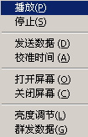
1）播放 “播放”可用以预览目前所编辑的节目。其快捷组合 键是“CTRL+P”。
2）停止 “停止”可用以停止正在播放可预览的节目。其快捷 组合键是“CTRL+S”。

3）发送数据

“发送数据”可用于发送数据至当前的 LED 屏幕上。 其快捷组合键是“CTRL+D”。
4）校准时间 “校正时钟”可用以调整当前屏幕的时钟。其快捷组 合键是“CTRL+A”。

5）打开屏幕

第 13 页 共 53 页
第 14 页 共 53 页

“打开屏幕”可用以打开当前正在编辑的 LED 屏幕。 其快捷组合键是：“CTRL+O”
6）关闭屏幕

“关闭屏幕”可用以关闭当前正编辑的 LED 屏幕。其 快捷组合键是：“CTRL+C”。
7）亮度调节 “亮度调节”可以通过自动（已设定时间段）或手动
（自定义时间段）调节来设定不同时段的明暗度。其 快捷组合键是：“CTRL+L”。
8）群发数据 “群发数据”可以同时发送同一总线上的多个显示屏 数据。其快捷组合键是：“CTRL+G”。
3.1.3 设置
1）设置屏参
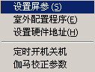
“设置屏参”可用于设置控制器和软件上的各种参数， 包括：LED 屏幕数量、尺寸、控制器类型、传输模式 和串口设置等。其快捷组合键为“CTRL+S”。
单击“设置屏参”或按下快捷组合键，系统就弹出 一个输入密码的对话框。该出厂初始密码为“168”。
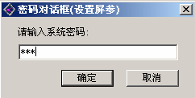

第 15 页 共 53 页
输入完密码并点击确定后，您将看到一个参数设置窗 口。

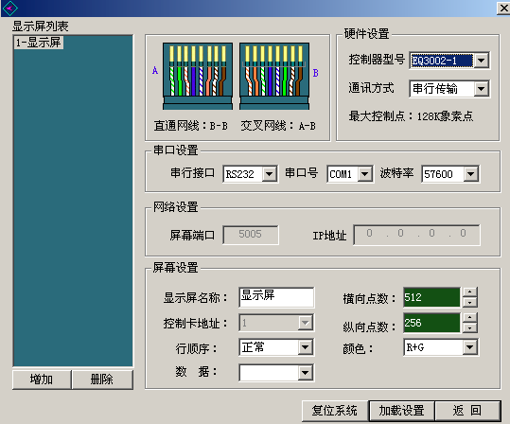
2）室外配置程序
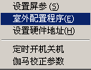
这个选项帮助我们设置包括控制器型号、扫描方式、扫 描输出方式、行顺序、列逆序等在内的各项配置。点击“室 外配置程序”出现一个输入密码的对话框。该出厂初始密 码为“888”。

第 16 页 共 53 页

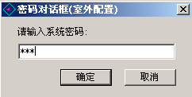
输入完密码并点击确定后，您将看到一个“EQ3002 室 外配置程序”窗口。

3）设置硬件地址
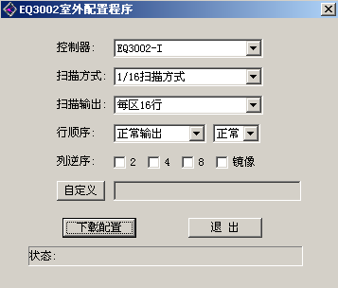

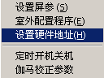

第 17 页 共 53 页
这个选项帮助我们设置包括控制器地址、串口波特率、 IP 地址、通讯方式、串口号等在内的各项设置。点击“设 置硬件地址”出现一个输入密码的对话框。该出厂初始密 码为“eq3002”。(注意大小写)
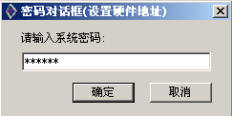
输入完密码并点击确定后，您将看到一个“设置硬件地 址”窗口。
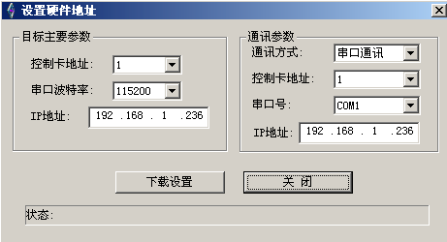
4）定时开关机
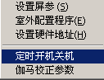

第 18 页 共 53 页

这个选项可帮助您按照您的要求打开或关闭 LED 显 示屏。单击这个选项，您将看到一个“定时开关机”的对 话框。

选中“定时开关机”前的选框并设置好您开/关机的时 候，然后点击确定即可。

5）伽马校正参数
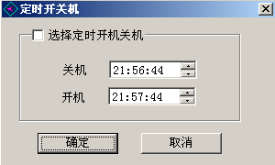

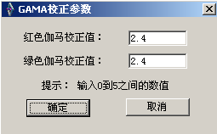
该设置帮助您调试图片的明暗对比度及饱和度值，您可 以在里面输入从 0 到 5 之间的数值。数值越大，颜色越深。
3.1.4 工具
1）画图板

调用外部“画图板”工具，以协助完成系统需要。
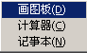

2）计算器
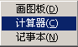
调用外部“计算器”工具，以协助完成系统内尺 寸等数值计算。
3）记事本

调用外部“记事本”工具，以协助完成系统需要。
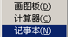

3.1.5 调试
1）灰度测试
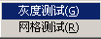
点击该按钮时，系统将自动发送带灰阶像素图片至 LED 电子显示屏，以测试灰阶效果。
2）网格测试
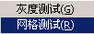
点击该按钮时，出现以下“网格测试”对话框，您可 以选择间隔式横线、竖线、网格线或全屏亮点，以测试 LED 电子显示屏上是否存在坏点、电源功率是否达标等。 点击“测试”按钮后自动发送该内容至显示屏。

第 19 页 共 53 页
第 20 页 共 53 页

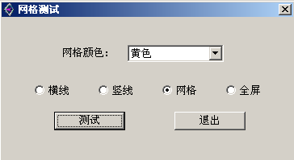

3.1.6 帮助

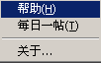
1）帮助
点击该按钮可以即时打开”EQ 一卡通”控制系统的使 用说明书。
2）每日一帖

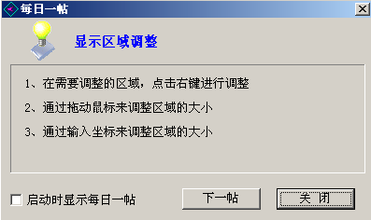

向您提示您当前正在使用的产品的最新特性。
3）关于
您可以在此获取您当前正在使用的“EQ 一卡通”控制 系统的版本号。
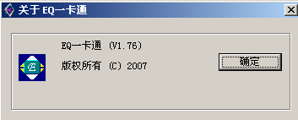
3.2 工具栏
3.2.1 主工具栏

新建：用于为 LED 电子屏创建新的播放节目。

第 21 页 共 53 页
第 22 页 共 53 页

打开：打开一个已经存在的.eq3 的播放文件。 保存：保存正在编辑的节目。 播放：预览您所编辑的节目。
停止 ：停止目前正在播放的节目。 发送所有数据：为系统内所有的 LED 显示屏发送数据。 调整所有时钟：为系统内所有的 LED 显示屏调整时钟。 打开所有屏幕：打开系统内所有的 LED 显示屏。 关闭所有屏幕：关闭系统内所有的 LED 显示屏。 发送当前屏数据：发送数据至当前编辑的 LED 显示屏。 调整当前屏时钟：为当前编辑的 LED 显示屏调整时钟。 打开当前屏：打开当前编辑的 LED 显示屏。 关闭当前屏：关闭当前编辑的 LED 显示屏。 画图：调用 windows 的画图板。 计算器：为您提供计算器界面。 记事本：为您提供一个记事本。

3.2.2 管理窗口工具栏

新建节目：单击该按钮即可新建一个节目。每个 LED 显示屏上最多可以包括 10 个内容不同的节目。节目是 LED 电子显示屏上所显示内容的基本组成单位。
新建区域：点击该按钮，系统将提供八种不同类型的 区域供选择，它们包括：图形文本、文本、单行文本、静 止文本、表格、时间日期、计时以及温度区域。节目区域 是节目的基本组成单位，每个节目最多可以同时包括 15 个不同类型的区域。

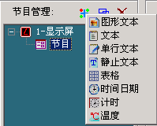
3.3 显示区域

运行应用系统后，电脑屏幕上将出现程序的操作界面及 LED 显示屏的模拟界面。
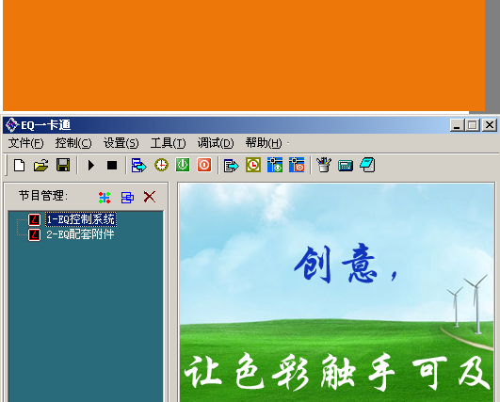
主操作界面主要用于节目的编辑及各种参数的设置，而 LED 显示屏的模拟界面则主要用于同步展示编辑效果的。

第 23 页 共 53 页
第 24 页 共 53 页

主操作界面主要包括四个部分：
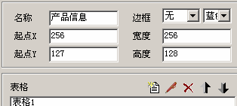

¾ 菜单 它包括六部分菜单：文件、控制、设置、工具、调试和
帮助。

¾ 工具 它包含五组工具：第一组包括新建、打开和保存；第二

组包括播放和停止；第三组包括发送所有屏数据、校正所 有屏时钟、打开所有屏和关闭所有屏；第四组包括发送当 前屏数据、校正当前屏时钟、打开和关闭当前屏；第五组 包括画图、计算器以及记事本按钮。
¾ 节目管理窗 它包括两个部分。一个是包含三个按钮的节目管理工具
栏，这三个按钮分别是创建新节目、创建新区域及删除； 另一部分则是一个树型结构图，用以管理各个 LED 显示屏 及播放节目。
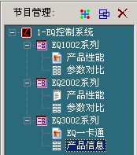
¾ 数据和信息显示窗 根据从左边的管理窗中所选节目的不同，显示区域会自
动调整并显示所选文件的相应的信息。

第 25 页 共 53 页
第 26 页 共 53 页

第四章 使用详解
4.1 节目的组成

节目区域是节目的基本组成单位，而节目是 LED 电子 显示屏所显示内容的基本组成单位。单个 LED 电子显示屏 所显示上面可以编辑最多 10 个节目，每个节目(节目文件) 由一个或多个节目区域组成，节目区域用来播放您所想要 播放的文件。
同一个节目中最多可同时包括 15 个节目区域，这些区 域中可以全部设置为图文区域，也可以仅将部份区域设置 为图文区域，但其中时间区域最多可包含 5 个，正负倒计 时区域最多可包含 3 个。
您可以将每个节目区域设置为任意大小、任意位置以 及任意动作方式，但区域与区域间不可有重叠或覆盖现象。 系统内可提供共 8 种区域类型供选择，它们分别是：图形 文本区域、文本区域、单行文本区域、静止文本区域、表 格区域、时间日期区域、计时区域以及温度区域。

图形文本区：可以播放各种文字、图片，如扩展名为
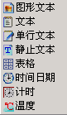

*.txt、*.rtf、*.doc、*.jpg、*.gif 和*.bmp。 文本区:用于快速输入简短文字，例如通知等文字。 单行文本区：用于播放单行文本，例如通知、广告等
文字。
静止文本区：用于播放静止文本，例如公司名称、标 题等文字（长度最长为一幕，多余部份被自动截掉）。
表格区：用于编辑播放表格数据。 日期时间区：用于显示日期、时间、模拟时钟等。 计时区：用于正、倒计时。 温度区：用来显示您所需要测量的环境温度等信息。
4.2 节目制作流程

4.2.1 第一步:设置显示屏参数 显示屏参数一定要设置正确，否则显示屏显示可能无
法正常工作，通讯也可能出现错误。 设置方法：菜单Æ设置Æ设置屏参，在此设置显示屏
的有关参数，如屏幕大小、控制器型号、通讯方式、传输 速率、IP 地址等。
4.2.2 第二步:创建节目

节目是您想在 LED 电子显示屏上播放的文件。创建一个 新的节目，控制系统为您提供了一个迷你工具栏，工具栏 上带三个按钮，它们分别是：创建节目、创建区域和删除 按钮，您仅需简单地单击按钮即可新建一个节目。同理， 选中您想删除的节目名称，直接点击“删除”按钮即可删 除一个节目。
总的说来，节目仅仅是一个框架，它可以包含最多达 15 个节目区域，而在这 15 个节目区域中，最多允许包括 5 个时间区域（允许存在时差）、3 个正负倒计时区域。硬件 系统提供 32M 内存的标准容量（如需扩容，请另行提前说 明）。
4.2.3 第三步:设置节目 选定或创建了一个节目后，您需要设置右边窗口中的各
个选项。如文件名称、选择亮度模式、播放方式以及特别 的播放时间。

第 27 页 共 53 页
第 28 页 共 53 页

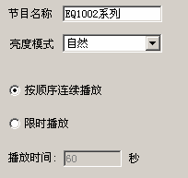
4.2.4 第四步：创建区域
单个节目中可最多包含 15 个区域，每个区域可播放各 种不同类型的文件，如：文字、表格、动画和图片等。系 统内可提供共 8 种区域类型可选。点击“创建区域”按钮， 即可看到一个子菜单。上面有图形文本、文本、单行文本、 静止文本、表格、时间日期、计时以及温度可选。
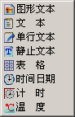
以下将一一为您介绍： 图形文本区域：由于该区域是支持文件类型最多的一个区 域，因此也是最为重要的一个区域。它支持包括各种类型 的图片、文本等。 文本、单行文本及静止文本：这些区域都是可选择的区域。 它们在编辑简单的文字，如公司名称、欢迎标语、通告等 方面表现得尤为出色。输入更简易、快捷。
表格、时间日期、计时及温度区：这些区域都有特殊用途。 它们分别用于来编辑表格信息、显示时间或日期、显示正 倒计时以及显示温度信息。
4.2.5 第五步：节目区域选项 区域通常包含三个选项部分。其中一个便是所有的区域
所共有的选项。它包含文件名、边框、边框颜色、起点坐 标、宽度以及高度。所不同的部份介绍如下：
图形文本区域：其选项窗口被分为两个部分。上面的部 分用于列出欲播放的文件，而下面的部分则显示出上面列 出文件的选项。在文件列上面，有一个文件工具栏，用来 打开或增加文件、捕捉屏幕图片、删除、上移或下移文件。 下面的部份用以显示上面列表中所选中的文件的参数。
它包括 33 种特技表演、0~30 级速度、停留时间、清场 方式、清场速度、更新速度及颜色反转等几个选项。
文本区域：其选项也同理被分为两个部分。上面的文件 列表部分带五个按钮，分别用于创建、编辑、删除和上下 移动。创建新的文本后，下面的部分方会出现。它包括 33 种特技表演、0~30 级速度、停留时间、清场方式及更新速 度等几个选项。
单行文本区域：该选项包含两个单选按钮，一个用于获 取外部文件，另一个是用来直接输入文字。单选按钮下面 的窗口用来显示所获取的外部文件或直接输入的文本内 容。同样，系统提供共 14 种动作特技、0~30 级速度、背 景颜色、停留时间、字体、文字大小、粗体、斜体、下划 线以及文字颜色可选。
静止文本区域：该窗口包括一个文本窗、对齐方式、背 景颜色、字体、文字大小、粗体、斜体、下划线以及文字 颜色可选。而其中的文本窗提供给您以输入文字。
时间日期区域：该选项窗口提供显示方式、预设文本两 个选项。同时，这里还有四组年份模式以及显示方式。另

第 29 页 共 53 页
第 30 页 共 53 页

外，可随意添加固定文字。除此之外，它也提供了有关字 体，大小，粗体、斜体、下划线、颜色以及模拟时钟的形 状、时差、时分秒的针形及颜色等各类选项。
计时区域：选项窗口提供固定文本、字体、大小、粗体、 斜体、下划线和文字颜色选项可选。它也包含了结束日期、 结束时间和日、时、分、秒以及多行的复选框。
温度区域：这个区域选项窗口提供了固定文本、显示格 式、字体、字号、格式以及颜色几个选项。
4.2.6 第六步：完成节目制作 完成以上几个步骤后，一个节目就制作完成了。如果您
想编辑更多个节目，您可以用同样的方法来制作。但请记 得在节目制作结束后及时保存节目。单击Æ菜单Æ文件Æ 保存。
4.2.7 第七步：播放节目 想要播放节目，您需要先选择您想播放的节目，然后，
点击“播放”按钮以开始播放，点击“停止”则停止播放， 或者您还可以通过“控制”菜单，如Æ菜单Æ控制Æ播放/ 停止。如果您想播放一个已经存在的节目文件，直接点接 “打开”按钮以打开文件。
4.3 区域管理

区域是节目的基本组成单位。总体上讲，系统内可提供 共 4 种大的类型的区域可选。它们分别是图形文本区域、 时间/日期区域、计时区域以及温度区域。而图形文本区域 可分为五种小的区域类型，它们分别是图形文本区域、文 本区域、单行文本区域、静止文本区域和表格区域。想要 创建一个区域，您必须首先创建一个节目。接下来将展示 给您如何管理与编辑各个区域。
4.3.1 增加一个文件区
4.3.1.1 增加一个新的文件区域
选定您想增加区域的节目名称，点击“创建区域”，您将 看到一个下拉子菜单，选择该菜单中的“图形文本”即可。
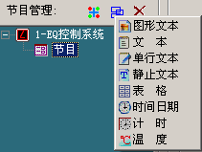
4.3.1.2 图形文本设置 选中图形文本区域的名称后，您将看到它的属性如下：

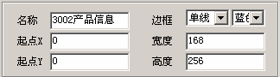
名称：区域的名称。 边框：您可设置它是否带边框（单线、双线及三线可选）
以及边框的颜色。
起点 X：起始点的 X 坐标。 起点 Y：起始点的 Y 坐标。 宽度：设置该区域的宽度。 高度：设置该区域的高度。
4.3.1.3 打开并增加文件

下面的部份用于打开并增加文件。点击“增加文件”按 钮，就出现以下窗口，以方便选择所要播放的文件。文件 选定后，它将出现在编辑工具栏下的方框列表里，并提供

第 31 页 共 53 页
第 32 页 共 53 页

特技、速度、停留时间以及播放时清场选项可选。选定文 件后并点击“删除”按钮则会删除指定的文件。“上移”、 “下移”按钮可改变文件播放时的顺序。

4.3.1.4 捕捉屏幕图片
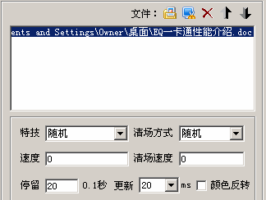

在图形文本区右下部属性的迷你工具栏中，有一个的小图标， 该图标用于捕捉桌面上的图文信息。
方法如下：创建一个新的图文区，调整好其该区域的大小和位置 用鼠标点击该图标，随后主界面会随之缩小，屏幕上接着会出现一 个您预先设定好的尺寸的透明外框，该透明外框所到之处，即可通 过双击鼠标左键获得想要的图片。
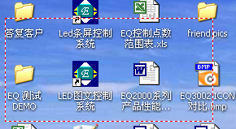

第 33 页 共 53 页
LED 电子显示屏上得到的图片如下所示：

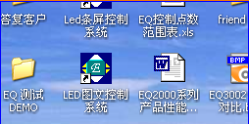
4.3.2 增加一个新的文本区域
4.3.2.1 增加一个新的文本区域
4.3.2.2 设置一个新的文本区域 方法同上。
4.3.2.3 插入和编辑文本
下面的部份包含 5 个按钮用于增加并编辑新的文本文 件。

点击“新建”按钮后，将会出现一个文本编辑窗口。 下半部分是可用于输入、粘贴或编辑文本。在编辑过程中 可用上面的工具栏中的工具。它包括擦除、打开、保存、 粗体、斜体、下划线、左对齐、中间对齐、右对齐、行间 距、文件名称、背景颜色、文字颜色、字体和大小。删除 一个文本文件，点击“删除”按钮即可。同时，还可以通 过“上移”、“下移”来改变播放顺序。

第 34 页 共 53 页

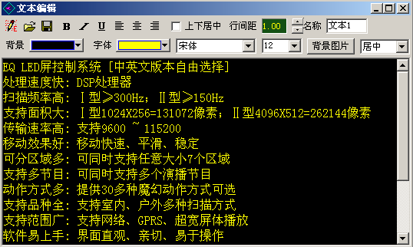

4.3.3 增加一个新的单行文本区域
4.3.3.1 增加一个新的单行文本区域 方法同上。
4.3.3.2 设置一个新的单行文本区域 同其他的区域一样，单行文本区域也需要输入文件名称、
选择边框及颜色、填定起始点 X、Y 坐标点等。除此之外， 它提供了两个单选按钮可选。一个是用以选择外部文件， 另一个则用于直接在下面的方框中输入文字。选择外部文 件时，下面的直接输入框变成灰色，所选文件的内容则显 示在下面的文本框中，并且不能做修改，除非此时再点击 直接输入的“文字”单选钮。文本框下面提供共 14 种动作 特技可选等。

4.3.4 增加一个新的静态文本区域 同文本区域有所不同的是，静态文本区域只提供直接
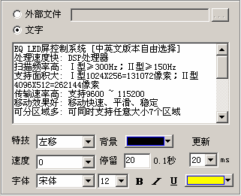

输入短小文字的选项可选。如下图所示

4.3.5 增加一个新的表格区域
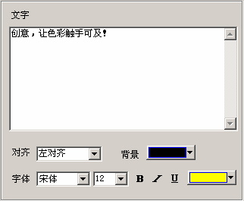

第 35 页 共 53 页
第 36 页 共 53 页

4.3.5.1 增加一个新的表格区域
4.3.5.2 表格区域设置 方法同上
4.3.5.3 插入和编辑表格 编辑表格过程中，系统提供了如下工具可选：表格属性、
增加、删除、合并、分离、字体、字符颜色、粗体、斜体、 下划线、左对齐、居中、右对齐、载入表格文件、行高以 及行宽等。
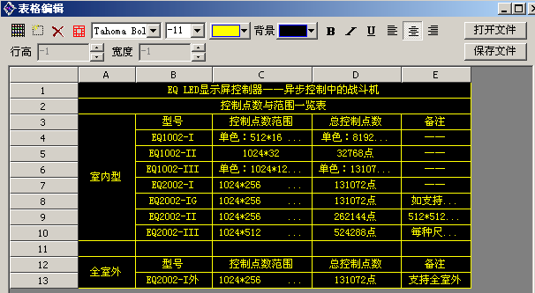
点击“表格属性”打开属性对话框，可改变表格的属性 选项。

4.3.6 增加一个新的时间/日期区域
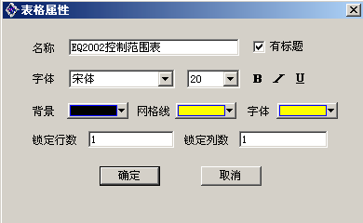

4.3.6.1 增加一个新的时间/日期区域 方法同上
4.3.6.2 同其它的区域一样，除基本设置外，时间/日期区域提供
一个显示风格、固定文字，同时提供日期、星期字体样式， 时钟形状、时分秒形状、坐标及时差可选。

第 37 页 共 53 页
第 38 页 共 53 页

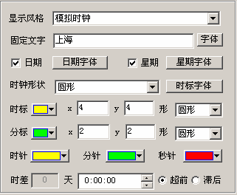

4.3.7 新增一个计时区域
4.3.7.1 新增一个计时区域
4.3.7.2 设置计时区域 方法同上。除基本设置外，它提供一个到达日期及时间
可选。
4.3.8 新增一个温度区域
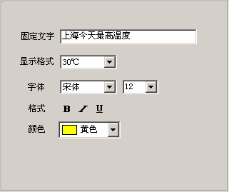
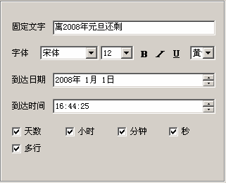

4.3.9 删除一个区域 选定您想要删除的区域名称，然后点击“删除”按钮即
可。

第 39 页 共 53 页
第 40 页 共 53 页

4.3.10 修改一个区域 选定您想要修改的区域名称，其属性将出现在右边的框
内，根据您的要求，直接修改所想改变的项。
4.4 节目管理
4.4.1 创建节目


选择要创建节目的 LED 显示屏名称后设置屏幕的显示尺 寸（请参照第五章的设置屏参）。设置完毕后，点击节目管 理窗上的“创建节目”按钮，右边即出现如下的窗口，一 一设置完后，即可以开始创建组成节目所需要的区域了。
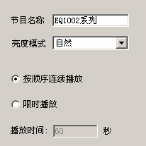
4.4.2 删除节目 要删除一个节目，只需选定欲删除的节目名称，点击节
目管理窗口上的“删除”按钮 即可。

4.4.3 修改节目 修改节目时，首先用鼠标选定想要修改的节目名称。由
于节目一般是由多个不同的区域所组成，故还需要再选定 所需修改的区域的名称，然后对其的各个选项进行修改。
4.5 LED 显示屏管理
要新建一个或多个 LED 显示屏，可直接通过Æ菜单Æ设
置Æ设置屏参进行。输入密码（出厂初始密码为 168）后 进入屏幕参数对话框。左边一列为 LED 显示屏管理窗。点 击左边窗口底部的“增加”或“删除”按钮可相应增加或 删除 LED 显示屏数目。同一套控制系统，显示屏最多可增 加至 64 个。

第 41 页 共 53 页
第 42 页 共 53 页

第五章 相关参数设置
5.1 设置屏参

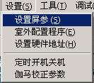
设置屏参项是用来设置菜单项主要是设置控制卡及软件 的各种参数，包括同一总线上所并联的 LED 显示屏的数目、 每个屏的大小尺寸、控制卡的类型、通讯方式、屏幕端口、 IP 地址设置、行顺序及数据状态。
点击设置屏参或按下快捷键会弹出密码对话框窗口
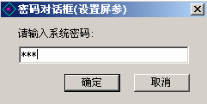
密码对话框可以防止参数被恶意修改，该初始密码 168， 按下确定按钮会弹出参数设置窗口。

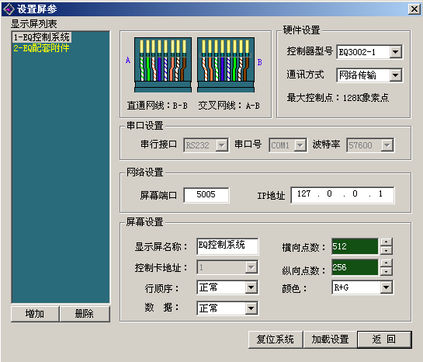
弹出的设置屏数对话框分为 5 个部分，它们分别是 LED 显示屏列表区、硬件设置区、串口设置区、网络设置区以 及屏幕设置区。
最左边是显示屏列表区，列出了当前加载的所有屏幕， 可以点击列表下边的【增加】【删除】按钮增加和删除 LED 显示屏。（注意：同一个图文控制系统最多可加载 64 个 LED 显示屏。）
硬件设置区用于设置控制器的型号（目前提供三种型号 可选）和通讯模式（串口通讯和网络传输可选）。
设置串口时，可改变串口的端口号以及波特率（默认值 为 57600）。
网络设置区提供 LED 显示屏的端口号以及 IP 地址可修 改。

第 43 页 共 53 页
第 44 页 共 53 页

屏幕设置区提供 7 个选项。它们分别是显示屏名称、控 制器地址、行顺序（正常、+1 和-1 可选）、最大行控制点
（取决于控制器的型号）、最大列控制点（取决于控制器的 型号）、所显示的颜色模式（取决于屏本身和控制器）以及 数据状态。
例如：控制器型号为 EQ3002-Ⅰ时，其最大的控制点为
128K，它最大可控制的行及列的像素分别为 512 点和 256 点。
最后，在该屏参设置窗口的底部有三个按钮，分别为复 位系统、加载设置和返回。

复位系统：用于系统出现不可修复的错误时。 加载设置：用于加载所有的 LED 显示屏的设置。 返回：用于在自动保存所有设置信息后回到系统主界面。

以上图示方便您制作直通及交叉网线时参考使用。
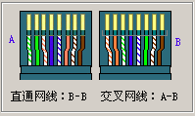

5．2 室外配置程序设置

室外配置程序项是用来设置当前您正在使用的显示屏的
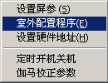

室外扫描方式及走线等各种参数，以使当前控制系统能够 与之相匹配。它包括控制器型号、扫描方式、输出方式、 行顺序、列逆序等数据信息。
点击“室外配置程序”会弹出密码对话框窗口

密码对话框可以防止参数被恶意修改，该初始密码 888，按下确定 按钮会弹出参数设置窗口。
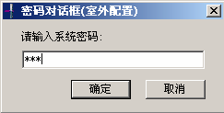

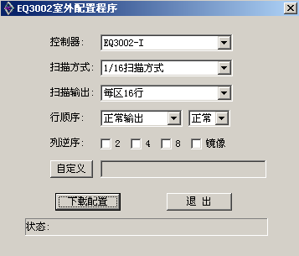
根据您的显示屏供应商，或生产技术部提供的 LED 显示 屏相关技术参数来进行以上各项设置，完成之后点击“下 载配置”，待状态栏提示配置成功后系统即已自动保存该信

第 45 页 共 53 页
第 46 页 共 53 页

息。
5．3 设置硬件地址

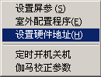
设置硬件地址项用来设置您正在使用的“EQ 一卡通”在 当前的总线上的地址，它提供“通讯参数”及“目标主要 参数”两大部份供参考与修改。它主要包括：控制卡地址、 串口波特率、IP 地址、通讯方式和串口号等。
点击“室外配置程序”会弹出密码对话框窗口
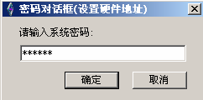
密码对话框可以防止参数被恶意修改，该初始密码 eq3002（注 意大小写），按下确定按钮会弹出设置硬件地址窗口。
左边的“目标主要参数”是系统软件找到 EQ3002 控制 器后，为了便于管理，您希望更改为的目标参数；而右边 的“通讯参数”即为系统找到 EQ3002 控制器时所需要的当 前您正在使用的具体参数值。
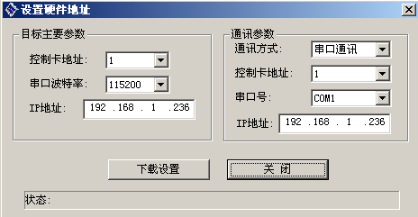
5．4 定时开关机设置

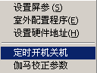
定时开关机设置项主要方便显示屏的规律性的自动管 理，很简单，您仅需要点击该选项，然后在所出现的“定 时开关机”对话框内输入您想得到的每日开机及关机的时 间即可。值得注意的是：只有在勾选了“选择定时开机关 机”前的复选框并点击确定后，该选项才能生效。

第 47 页 共 53 页
第 48 页 共 53 页

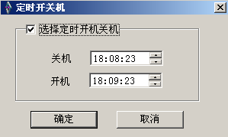
5．5 伽马校正参数设置

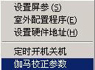
伽马校正参数项主要用于调节 LED 电子显示屏幕上所出 现图片的明暗度、对比度及饱和度的。点击“伽马校正参 数”即出现如下“GAMA 校正参数”对话框，在所提示的框 内直接输入介于0到5 之间的数值（请注意小数位不宜超 过两位）。
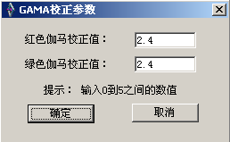

5．6 调试工具
5．6．1 灰度测试
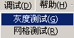
直接点击该按钮，系统即自动发送内部已存储的灰度 测试文件，以测试显示屏的明暗对比度状况。
5．6．2 网格测试
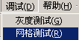
直接点击“网格测试”，则进入“网格测试”对话框， 如下图所示：
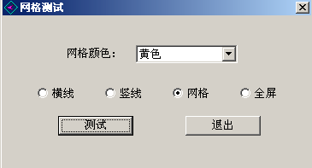
该图中，默认为网格测试全检，可选横线、竖线或全屏 点亮，以测试显示屏各个像素，以防有亮点不亮的情况出 现。
5．7 主界面效果
以下图示为设置完屏参并编辑完成后的主界面效果图。

第 49 页 共 53 页
第 50 页 共 53 页

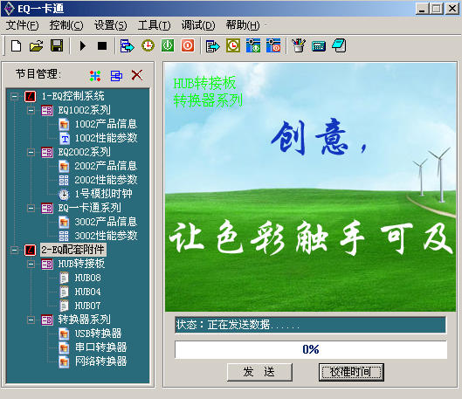
若 15 分钟内系统未检测到控制器硬件，则会出现如下 提示，此时点击“确定”后自动退出。所以，请在体验软 件系统之前，首先确保控制器已与系统相连接！
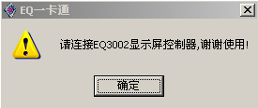

第 51 页 共 53 页
第六章 常见问题
6.1 为什么系统启动后时间无法正确显示？ 这很可能是因为您在完成节目编辑工作后未能校正时钟
所致。请运行 LED 显示屏控制系统，选择并点击“校正时 钟”按钮即可。若在您校正时钟后系统时间依然无法正常 显示，则请您检查控制器上的钮扣电池是否松动，可用手 指轻轻压紧或及时更换一只新的钮扣电池即可。
6.2 为什么系统运行 15 分钟后会提醒我检查控制器？ 这是因为您还没有将控制器与您的 PC 机相连。请确认
在您启动图文控制系统前将控制器连接妥当。
6.3 为什么会发生传输错误？
这通常是因为串口线与 LED 显示屏屏体脱落或松动所 致。请仔细检查连接线，并确保它们连接无误。
6.4 如何改变节目区域的位置和大小？ 若要改变节目区域的位置和尺寸，须进入到设置屏参的
选项中进行设置。Æ菜单Æ设置Æ设置屏参，进入后即可 根据自己的要求来设置到任意大小和位置。可通过在参数 框内输入起始点坐标或直接用鼠标拖动预览框中的区域边 来实现。
6.5 为什么在选择了各种各样的动作特效后却看起来一动 不动的？
这很可能是因为您在选择播放的动作特效后忘记选择 “播放时清场”选项所致，或者是您所设置的等待时间过 长，因此，在这种情况下，您仅需要把等待播放时间变短 即可。

第 52 页 共 53 页
第七章 技术支持
感谢您选用“EQ 一卡通”LED 显示屏控制系统，如果您 遇到有关于我们产品的任何问题，请不吝赐教，及时和我 们取得联系。或者登陆：www.eqled.com 寻求相关技术支 持。
我们的邮件地址是：EQ2004@vip.163.com

第 53 页 共 53 页

